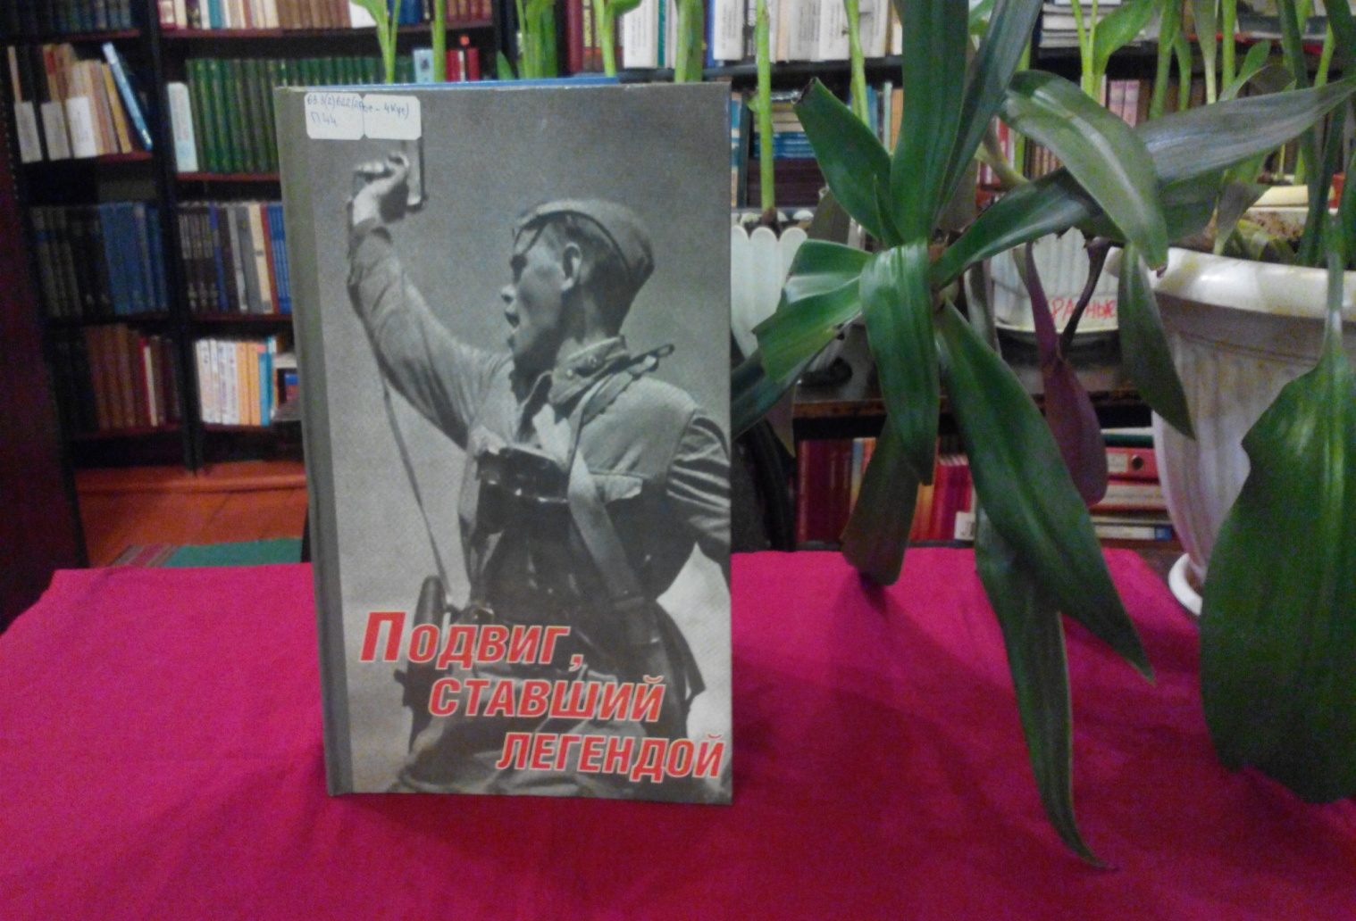

ВЫСТАВКА ОДНОЙ КНИГИ

Издание посвящается 75-летней годовщине учреждения советского ордена Александра Невского.
Книга «Подвиг, ставший легендой» военно-исторического содержания. В ней изложены документально-подтверждённые подвиги каждого из 175 офицеров курян, удостоенных полководческого ордена А. Невского в годы Великой Отечественной войны 1941-1945 гг.

Подвиг, ставший легендой [Текст] : / [авт. проекта В.С. Барышев] . – Курск : МУП «Курская городская типография» , 2017 . – 548 с. : ил.

